***Конспект НОД по развитию речи***

**«В поисках котёнка Гав»**

(2 младшая группа)

Автор: Танина Мария Анатольевна

Должность: воспитатель

Место работы: МБДОУ № 17 «Звёздочка» г. Большой Камень, Приморский край

Наименование материала: методическая разработка

Тема: «В поисках котёнка Гав»

**Цель**: развитие речевой активности детей младшего дошкольного возраста.

**Задачи:**

***Образовательные:***

- обогащать словарный запас

- активизировать качественный словарь.

***Развивающие:***

- развивать связную речь;

- развивать фонематический слух детей;

- развивать внимание и память.

**Воспитательные:**

- воспитывать умение работать в коллективе;

- доставить детям радость и удовлетворение от игр

- воспитывать умение внимательно слушать рассказы своих товарищей, дополнять ответы.

- воспитывать дружеское отношение друг к другу.

**Оборудование**: мольберт с сюжетными картинками по сказке «Теремок», игрушки: мяч, цветок, пчела, лягушка, петушок, собачка, котёнок; 3 шт. гимнастические палки, гимнастическая дуга; бабочки (на каждого ребёнка)

**Ход ОД**:

**Воспитатель**: *Говори всегда красиво,*

*Чётко и неторопливо.*

*Вспомним обязательно*

*Всё, что узнали на занятиях.*

Ребята, посмотрите, к нам в гости пришёл щенок Шарик. Давайте поздороваемся с ним.

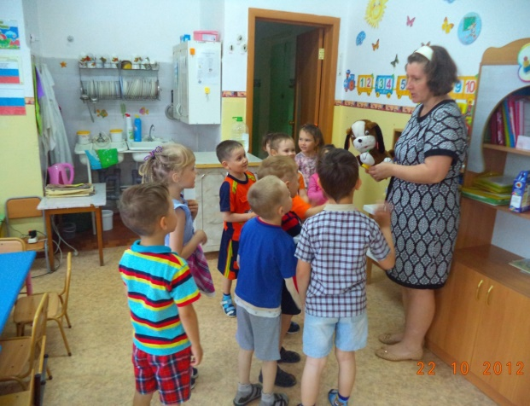

**Дети:** Здравствуй, Шарик!

**Воспитатель**: Шарик, что случилось?

**Шарик:** Мы с котёнком, Гав играли в прятки. Он так хорошо спрятался, что я не могу его найти. Помогите, пожалуйста.

**Воспитатель:** Ребята поможем?

**Дети:** Поможем.

**Воспитатель**: Тогда вставайте друг за другом и отправимся на поиски Гав.

*Мы пойдём на носках*

*Мы пойдём на пятках.*

*Мы пойдём как все ребятки:*

*Раз – два, раз – два!*

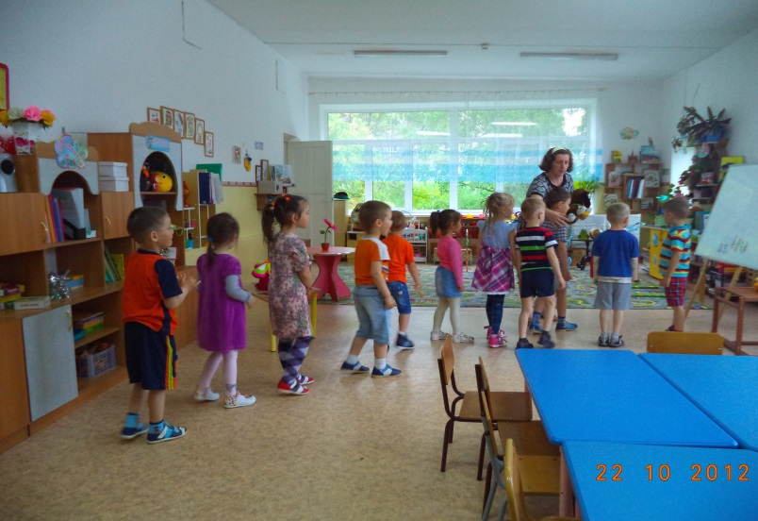

***1 задание «Расскажи сказку»***

**Воспитатель**: Смотрите, вот петушок. Давайте у него спросим, не пробегал ли здесь котёнок Гав?

**Дети:** Петушок не видел ли ты котёнка Гав?

**Петушок**: Расскажите мне сказку и тогда я покажу куда он пошёл.

*(На фланелеграфе расположены картинки из сказки «Теремок». Нужно расставить их в нужной последовательности. Дети рассказывают сказку «Теремок»)*

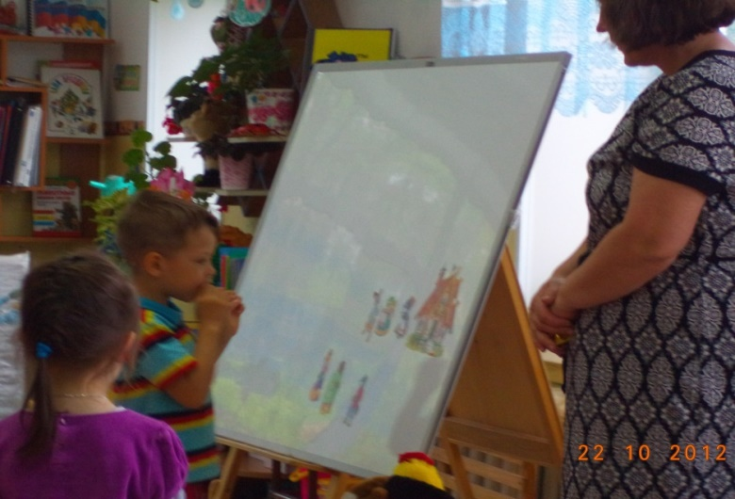

**Петушок**: Спасибо, ребята. Гав побежал в сторону лягушки, которая живёт за теми кочками.

**Дети:** Спасибо!

**Воспитатель:** Чтобы попасть к лягушки нужно перепрыгнуть через кочки.

(*На полу расположены гимнастические палки, дети перепрыгивают через них на двух ногах)*

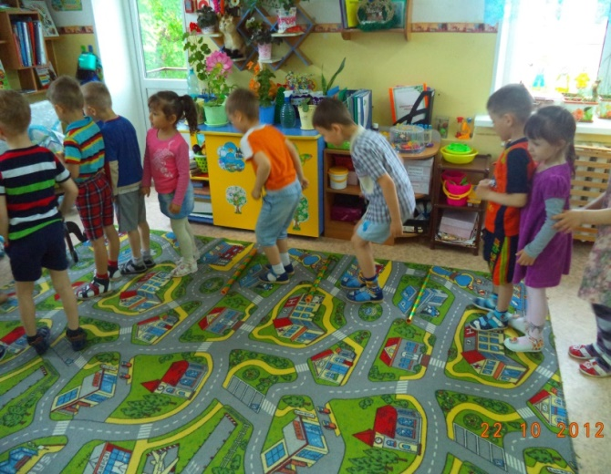

***2 задание «Назови ласково»*** *(игра с мячом)*

**Дети:** Здравствуй лягушка! Ты не подскажешь где спрятался котёнок Гав?

**Лягушка:** Ребята, поиграйте со мной, и я подскажу дорогу.

*( Дети образовывают круг. В середине круга воспитатель с мячом в руках )*

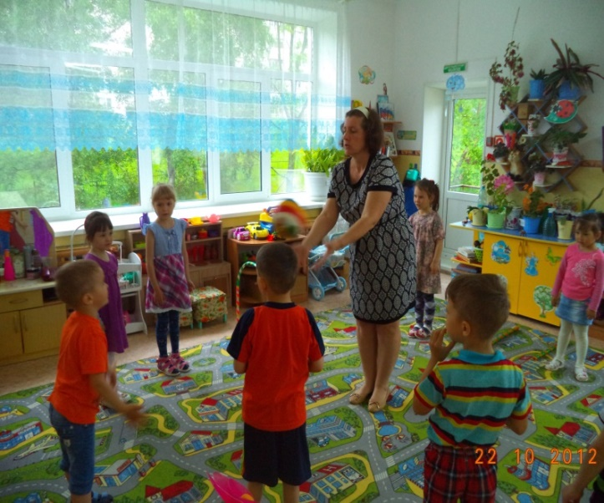

*Гриб – грибочек*

*Качеля – качелька*

*Книга – книжечка*

*Кукла – куколка*

*Стол – столик*

*Кружка – кружечка и т.д.*

**Лягушка:** Спасибо ребята! Котёнок пробежал под мостиком вон туда.

**Дети:** Спасибо лягушка!

**Воспитатель:** Ребята нам нужно пройти под мостиком, чтоб найти котёнка.

*(На полу стоит гимнастическая дуга. Дети по очереди проползают под ней)*

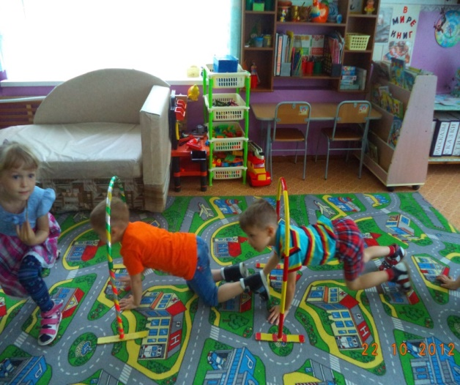

**Воспитатель**: Ребята, давайте с вами отдохнём и физ.минутку проведём.

***Физминутка.***

*Раз – подняться, подтянутся*

*Два – нагнуться, разогнуться*

*Три – в ладоши три хлопка*

*Головою – три кивка*

*На четыре – руки шире*

*Пять – руками помахать*

*Шесть – на корточки присесть.*

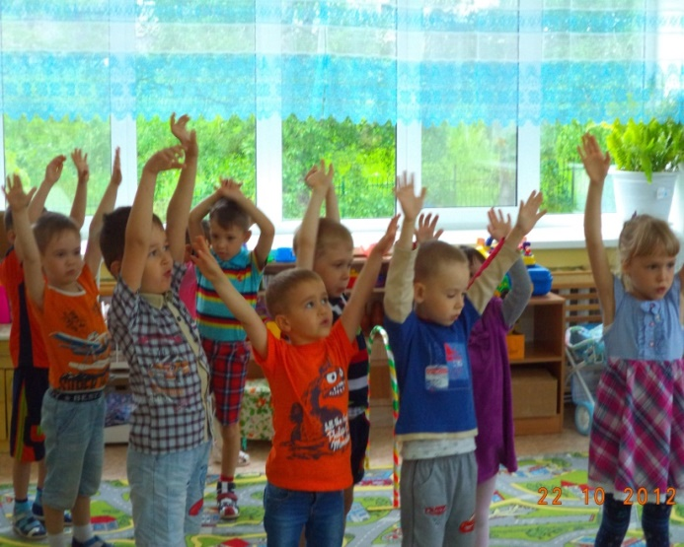

**Воспитатель**: Вот мы и отдохнули. Посмотрите, какой красивый цветок. А кто летит к цветку?

**Дети:** Пчела.

**Воспитатель**: Давайте понаблюдаем, куда сядет пчела?

***Д/и «Где пчела?»***

*- на цветке;*

*- под цветком;*

*- за цветком и т.д.*

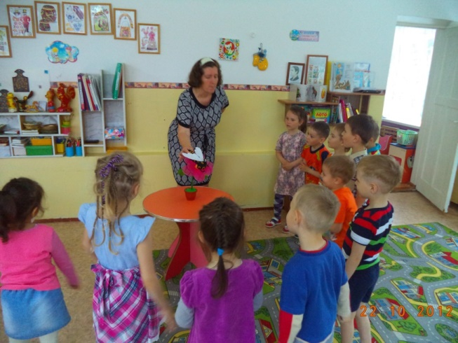

**Воспитатель:** Пчела – это кто?

**Дети:** Насекомое.

**Воспитатель**: Каких насекомых вы ещё знаете?

**Дети:** Муравей, стрекоза, божья коровка, оса, бабочка и д.р.

**Воспитатель:** Посмотрите вокруг, здесь есть бабочка?

**Дети:** Да, она сидит на шляпе.

**Воспитатель**: Посмотрите сколько бабочек вокруг шляпы? Ребята вы хотите посмотреть, как летают бабочки? Тогда возьмите бабочку в руки и подуйте на неё.

***Дыхательная гимнастика «Лети, бабочка!»***

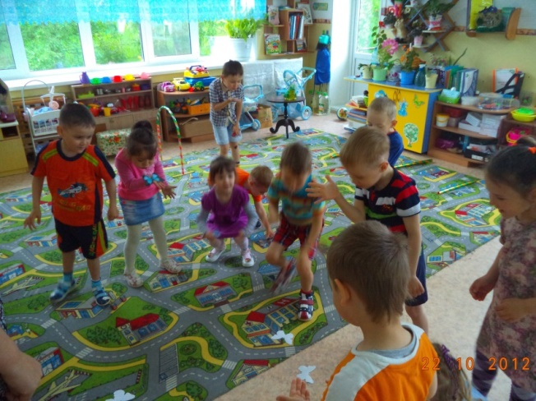

**Воспитатель**: Все бабочки прилетели опять к шляпе. Как вы думаете, что или кто может быть под шляпой?

*(Предположение детей)*

**Воспитатель**: Давайте поднимем шляпу и посмотрим кто там.

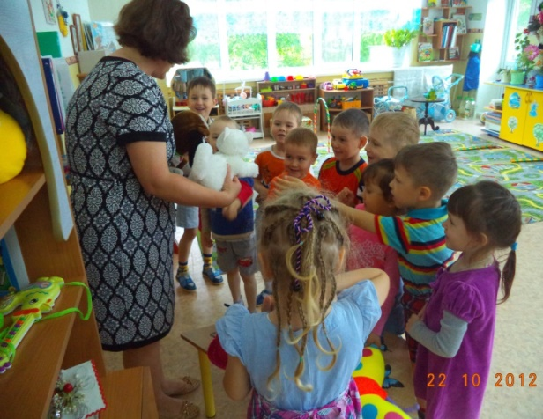

**Дети:** Котёнок Гав!

**Воспитатель**: Вот Шарик и помогли мы тебе найти котёнка Гав.

**Котёнок Гав**: Ребята вы меня нашли. Я предлагаю вам на улице поиграть в прятки. Теперь я вас буду искать. Жду вас на улице. До скорой встречи!

*Котёнок и щенок уходят*.

***Рефлексия***:

- Вам понравилось занятие? Что особенно понравилось?

- Что у тебя получилось лучше всего?

- Что было самым интересным?

- Как ты работал на занятии?

- Выполнять задания было трудно?

**Воспитатель:** *Ну – ка все встали в круг*

*За руки все взялись вдруг*

*Будем рядом стоять*

*Ручками махать.*

*Целый час мы занимались*

*И немножко баловались*

*А теперь детвора*

*Отдыхать и вам пора!*